Занятия по пожарной безопасности в дошкольных образовательных учреждениях должны быть увлекательными и повторяться изо дня в день, чтобы детсадовцы, не способные еще запоминать много информации одновременно, запомнили правила и приобрели необходимые навыки.
Такая неделя изучения правил пожарной безопасности прошла в Детском саду № 60 Центрального района по адресу: ул. Маяковского, д. 1/96. Воспитатели в игровой форме изучали с детьми правила пожарной безопасности и последовательность действий во время пожара, а так же провели конкурс рисунка на противопожарную тематику. На подведение итогов конкурса и для проверки знаний ребят в детский сад пришла инспектор Отдела надзорной деятельности и профилактической работы Центрального района Управления надзорной деятельности и профилактической работы ГУ МЧС России по Санкт-Петербургу Ковалева Екатерина Ренардовна.
Дети показали сотруднику МЧС выставку своих работ и рассказали о них. После беседы о средствах пожаротушения, работе пожарных и действиях населения при пожаре, участники получили сувениры, предоставленные Центральным отделением Санкт-Петербургского городского отделения Общероссийской общественной организации «Всероссийское добровольное пожарное общество».

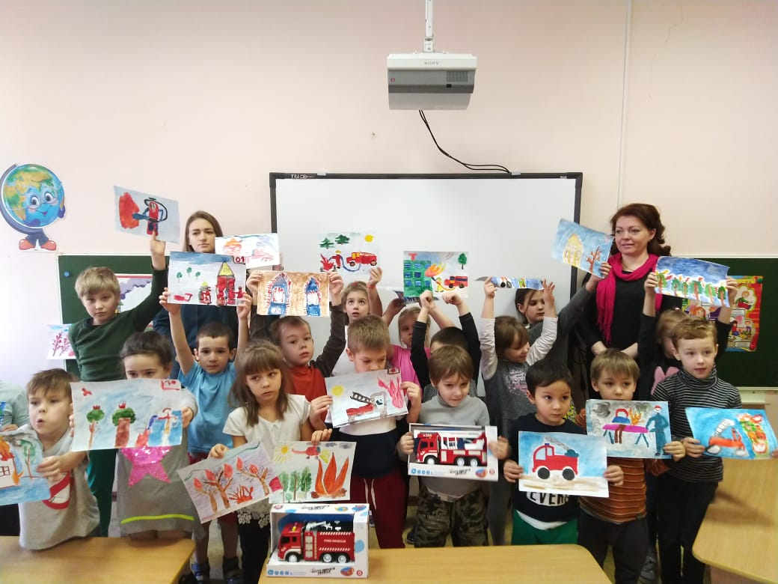

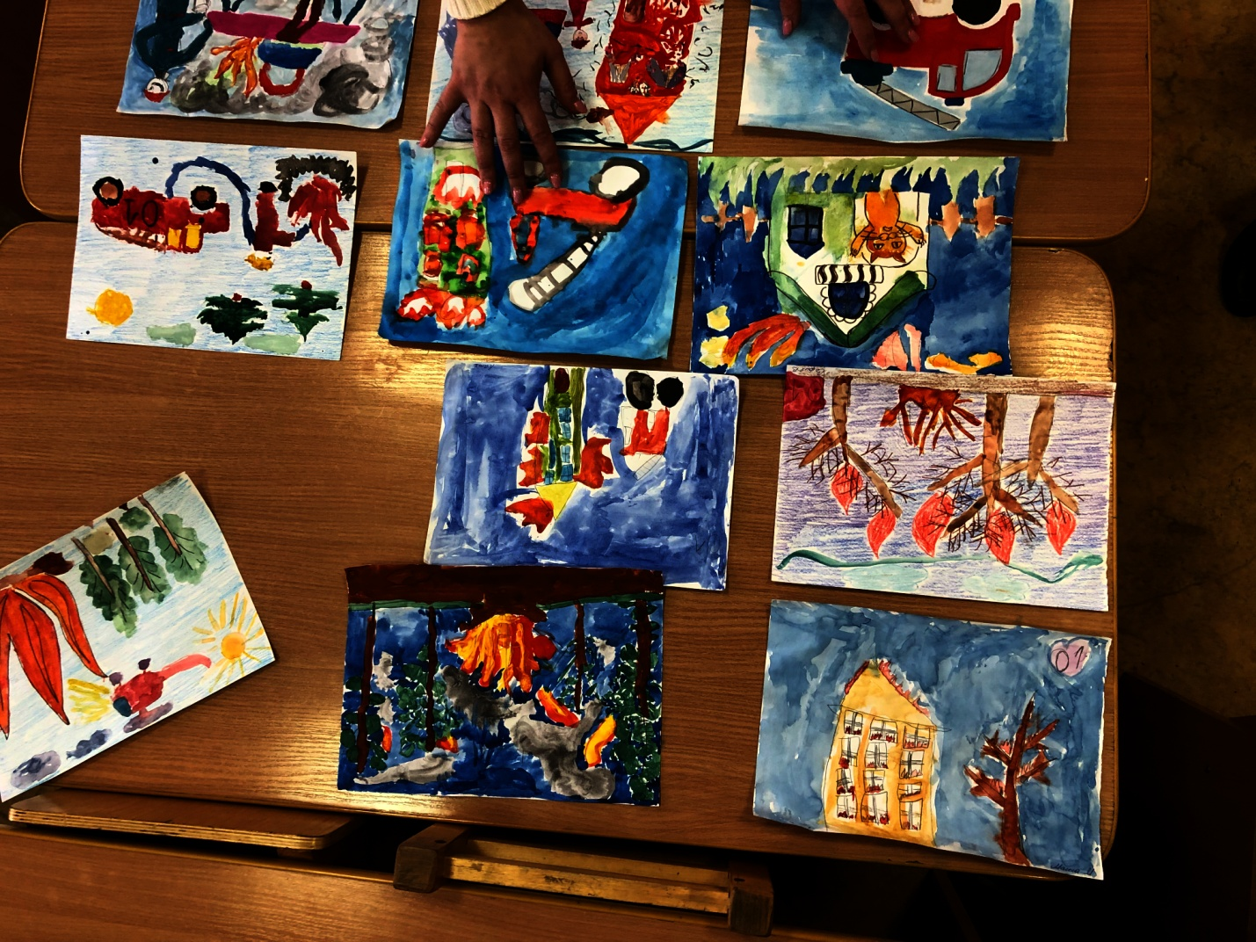

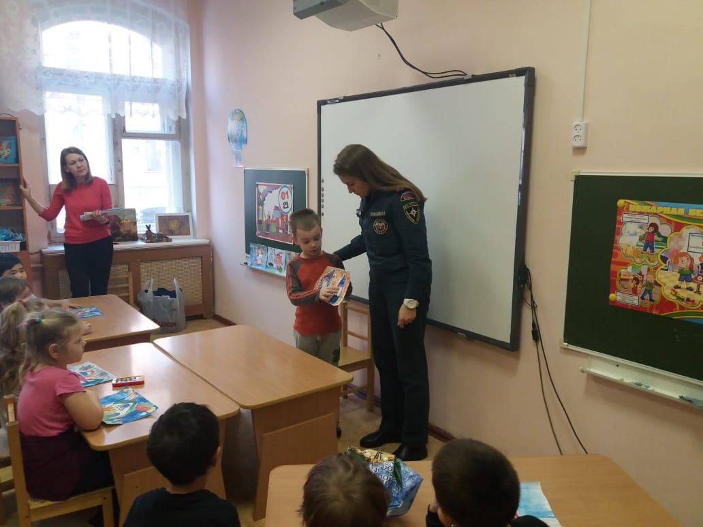
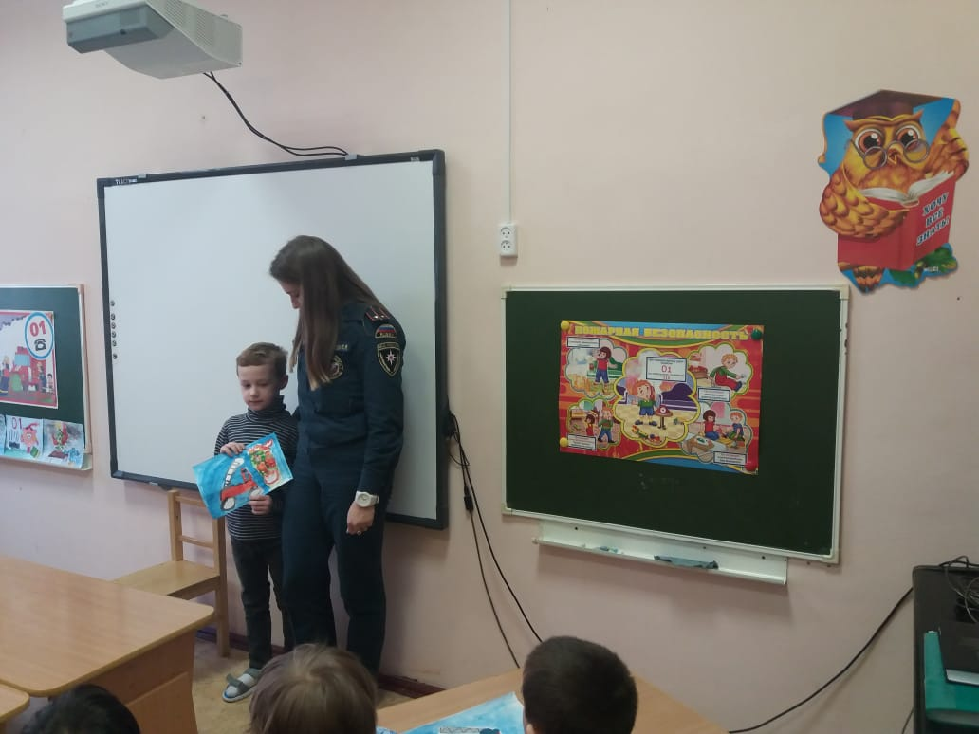

ОНДПР Центрально района
18.02.2019

